Text zum Einstieg
Du läufst auf deinem Schulweg regelmäßig an deiner Heimatkirche vorbei. In Höhe der Kirche überholst du eine Gruppe Kinder. Während du an ihnen vorbei läufst belauschst du ihre Gespräche.
Das eine Kind sagt zu anderen: Mensch, ich fand das in der Kirche ganz schön anstrengend. Ständig war da was anderes, einmal sitzen, dann wieder stehen, dann knien und wieder stehen. Wenigstens durften wir manchmal auch singen und beten und mussten nicht die ganze Zeit nur still sein.
Dir brennt es unter den Nägeln, die Kinder aufzuklären, was geht dir im Vorbeilaufen durch den Kopf?
Pause: Wiederholung der Haltungen und mögliche Erfahrungen dabei

Zwei andere Kinder hörst du sagen: Was es da alles gab, hast du dieses riesige Waschbecken an der linken Seite gesehen? Stimmt und am Eingang waren auch noch links und rechts ein kleines.
Und diesen Tisch in der Mitte. Da waren ja selbst die Tischbeine aus dickem Stein.
Und dahinter diese Schatztruhe, ganz aus Gold, hast du die gesehen?
Über welche Gegenstände in der Kirche unterhalten sich die Kinder, kennst du die Fachbegriffe?
Was fällt dir noch ein?

Folie / Arbeitsaufträge zur Erarbeitung
Lies zunächst den Lückentext durch.
Kannst du die Lücken füllen?
Wenn nicht oder um dich selbst zu prüfen, rufe im Internet die Seite: http://www.katholisch.de/19334.html auf.
Rechts kannst du die Ausstattungselemente anklicken, dann findest du einen Informationstext.
Lies dir diesen durch und prüfe anschließend deine Lücken oder vervollständige den Text!
Arbeite mit deinem Partner zusammen!

Gruppe 1: Altar und Tabernakel
Gruppe 2: Ambo und Orgel
Gruppe 3: Taufbecken, Weihwasserbecken und Kreuz

Folie zur Erarbeitung

Wörterbuch:
Eucharistie / Eucharistiefeier: Bezeichnung der Erinnerungs-feier an das letzte Abendmahl Jesu. Bei der Wandlung von Brot und Wein in Leib und Blut Christi erinnern wir uns an dieses letzte Abendmahl.
Liturgie: das gesamte gottesdienstliche Geschehen (Gebete, Lesung, Gesang ...)
Portal: großes Tor / Tür
Segen / Segnung: Wenn ein Priester oder ein Gemeindemitglied eine Person segnet, erbittet er die Hilfe und den Schutz Gottes für diesen Menschen
Sakrament: in den Sakramenten erfahren wir in sichtbaren Zeichen die unsichtbare Nähe Gottes. Wichtige Sakramente sind z.B. die Taufe, Kommunion, Firmung.

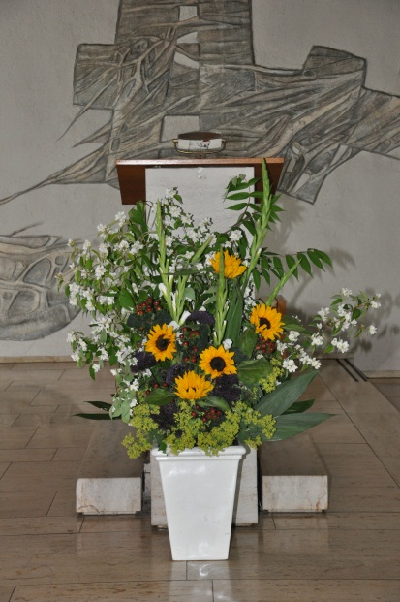

Ambo
Vom Ambo aus verkünden _______________ und Lektoren das ______________________.
An ihm werden also die _________________, die _____________ und die _____________ vorgetragen. Der Ambo ist der Ort des ______
__________________. Daher wird dieses Lesepult auch als „_____________________ _______________“ bezeichnet.

Ambo
Vom Ambo aus verkünden _______________ und Lektoren das ______________________.
An ihm werden also die _________________, die _____________ und die _____________ vorgetragen. Der Ambo ist der Ort des ______
__________________. Daher wird dieses Lesepult auch als „_____________________ _______________“ bezeichnet.

Ambo
Vom Ambo aus verkünden _______________ und Lektoren das ______________________.
An ihm werden also die _________________, die _____________ und die _____________ vorgetragen. Der Ambo ist der Ort des ______
__________________. Daher wird dieses Lesepult auch als „________________________ _______________“ bezeichnet.

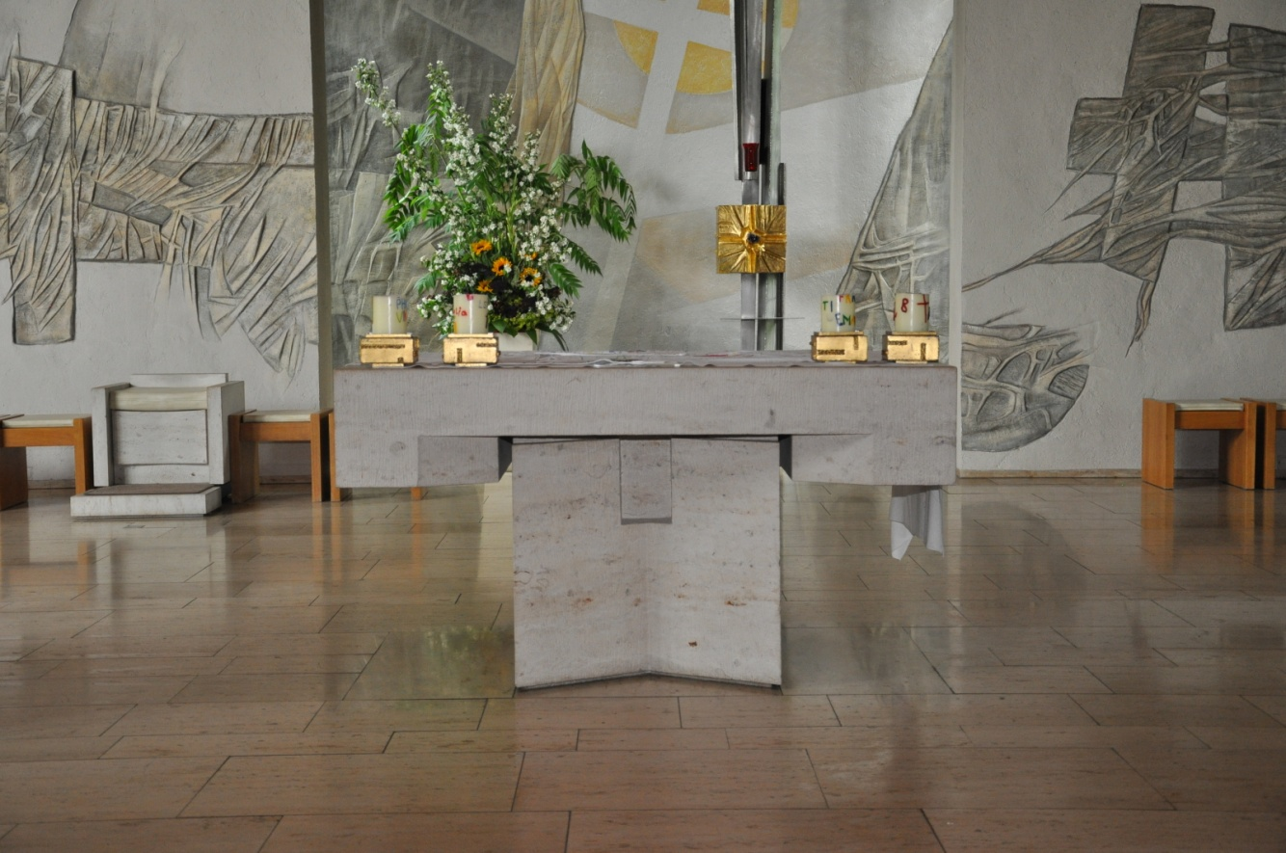

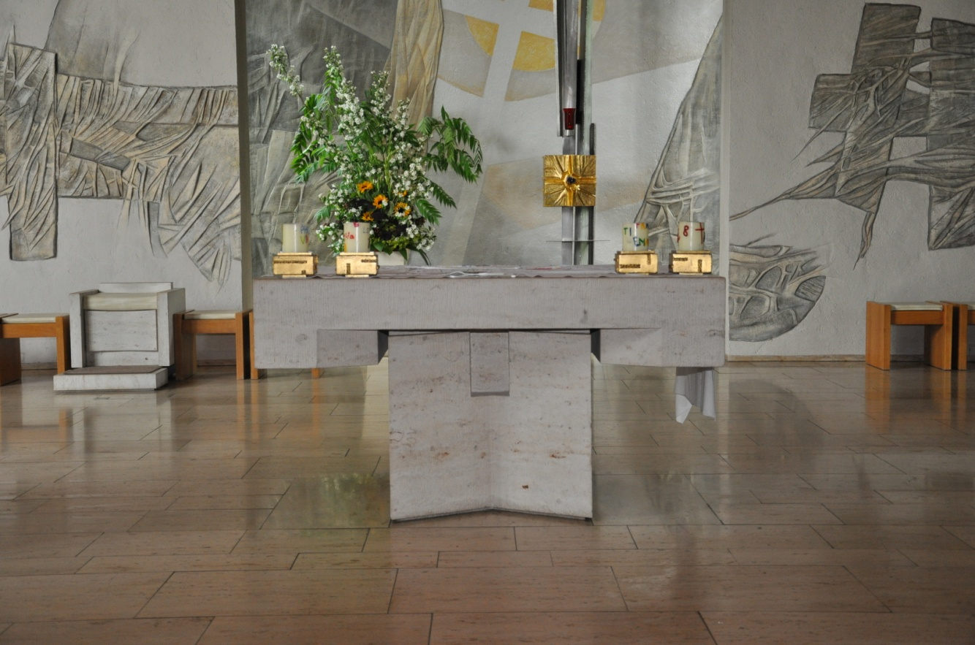

Altar
Der Altar steht im _________________________ der katholischen Kirche.
Es ist der Tisch, an dem während der Eucharistiefeier _________ und _________ in Leib und Blut Christi verwandelt werden. Daher wird dieser Tisch auch „______________________“ genannt.
Die Altarkerzen betonen die Feierlichkeit der Eucharistie und weisen darauf hin, dass Christus das wahre ___________ der Welt ist.

Altar
Der Altar steht im _________________________ der katholischen Kirche.
Es ist der Tisch, an dem während der Eucharistiefeier ____________ und _________ in Leib und Blut Christi verwandelt werden. Daher wird dieser Tisch auch „_____________________“ genannt.
Die Altarkerzen betonen die Feierlichkeit der Eucharistie und weisen darauf hin, dass Christus das wahre ___________ der Welt ist.

Altar
Der Altar steht im _________________________ der katholischen Kirche.
Es ist der Tisch, an dem während der Eucharistiefeier _________ und _________ in Leib und Blut Christi verwandelt werden. Daher wird dieser Tisch auch „______________________“ genannt.
Die Altarkerzen betonen die Feierlichkeit der Eucharistie und weisen darauf hin, dass Christus das wahre ___________ der Welt ist.

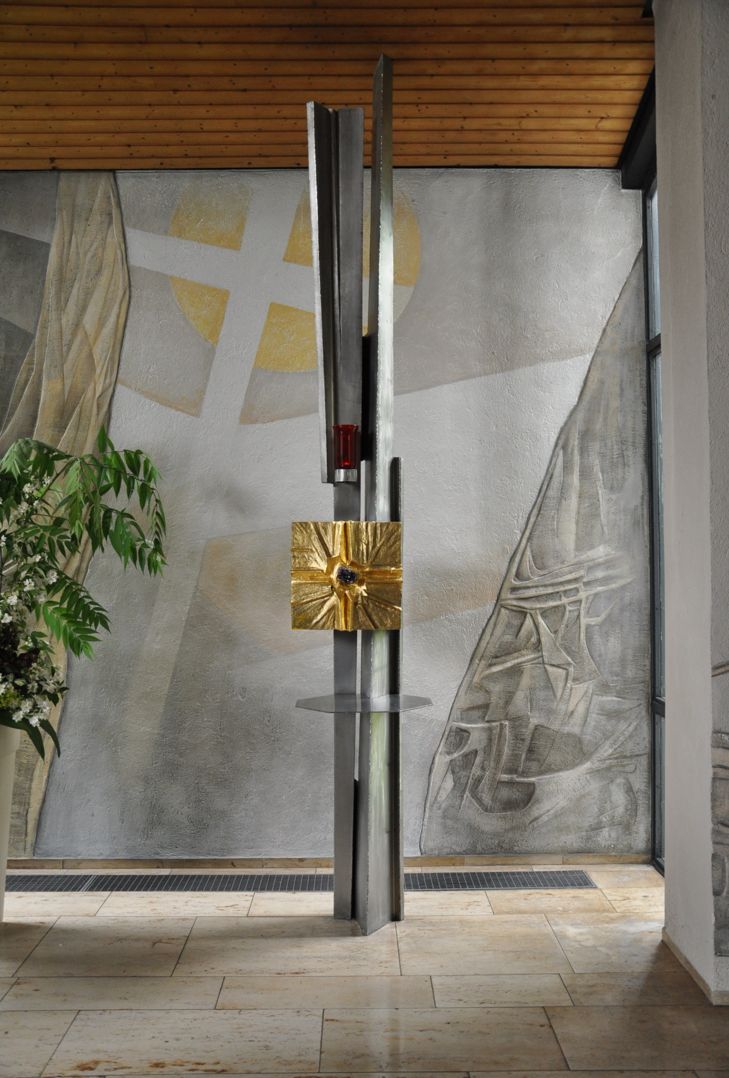

Tabernakel und ewiges Licht
Die Bezeichnung Tabernakel leitet sich aus dem Lateinischen her: tabernaculum be-deutet _____. In ihm wird das __________
_______________________ (Eucharistie) aufbewahrt. In der Nähe des Tabernakels befindet sich immer ein rotes Lämpchen, das ewige Licht. Es zeigt an, dass Christus immer anwesend ist in der Gestalt der Hostien im Tabernakel.

Tabernakel und ewiges Licht
Die Bezeichnung Tabernakel leitet sich aus dem Lateinischen her: tabernaculum be-deutet _____. In ihm wird das __________
_______________________ (Eucharistie) aufbewahrt. In der Nähe des Tabernakels befindet sich immer ein rotes Lämpchen, das ewige Licht. Es zeigt an, dass Christus immer anwesend ist in der Gestalt der Hostien im Tabernakel.

Tabernakel und ewiges Licht
Die Bezeichnung Tabernakel leitet sich aus dem Lateinischen her: tabernaculum be-deutet _____. In ihm wird das __________
_______________________ (Eucharistie) aufbewahrt. In der Nähe des Tabernakels befindet sich immer ein rotes Lämpchen, das ewige Licht. Es zeigt an, dass Christus immer anwesend ist in der Gestalt der Hostien im Tabernakel.

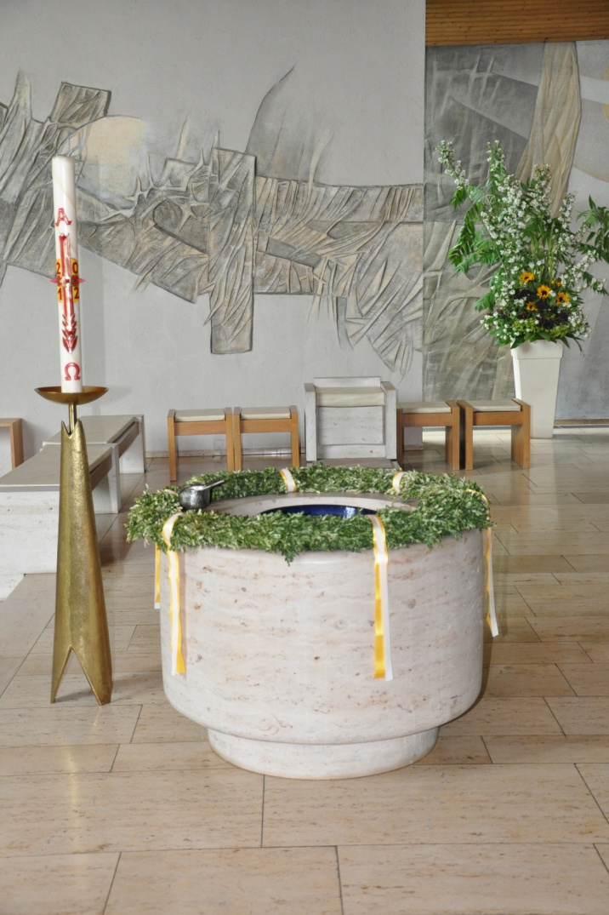

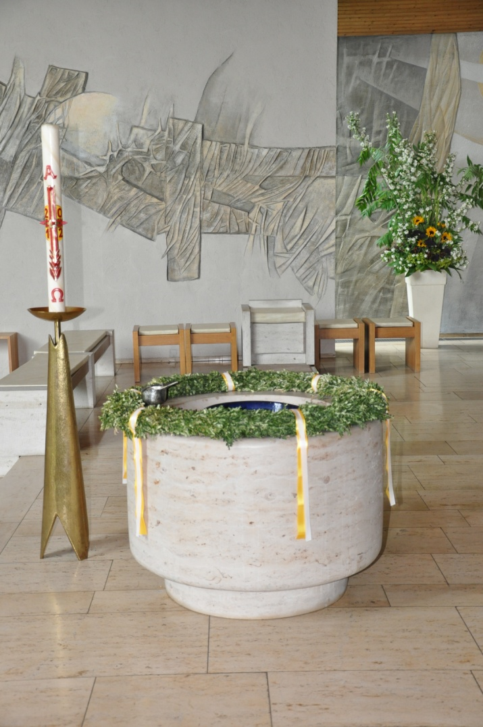

Taufbecken
Hier findet die ______________ statt.
Durch diese werden Kinder oder auch Erwachsene in die Kirche bzw. in die Gemeinde _______________________.

Taufbecken
Hier findet die ______________ statt.
Durch diese werden Kinder oder auch Erwachsene in die Kirche bzw. in die Gemeinde _______________________.

Taufbecken
Hier findet die ______________ statt.
Durch diese werden Kinder oder auch Erwachsene in die Kirche bzw. in die Gemeinde _______________________.

Taufbecken
Hier findet die ________________ statt.
Durch diese werden Kinder oder auch Erwachsene in die Kirche bzw. in die Gemeinde _______________________.

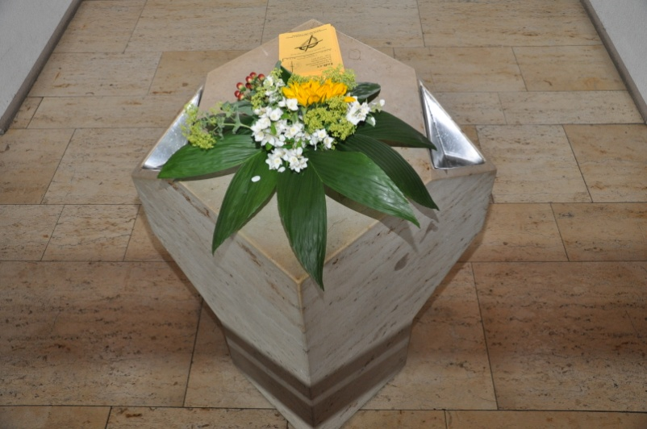

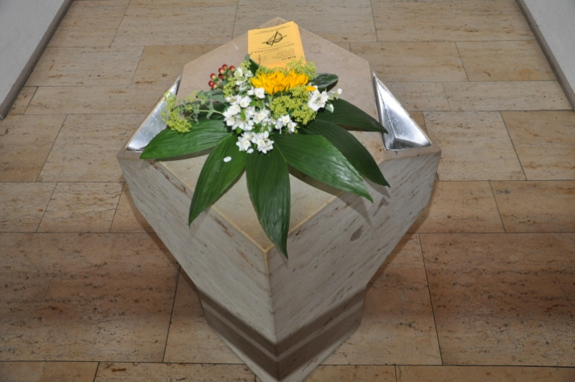

Weihwasserbecken
Am Eingang einer jeden katholischen Kirche steht ein ________ mit _____________________. Beim Eintritt in die Kirche und wenn wir sie verlassen bekreuzigen wir uns und sprechen dabei leise „______________________________ _______________________________________________“. Dadurch werden wir an die ______________ erinnert. Wir fühlen uns so mit __________ verbunden.

Weihwasserbecken
Am Eingang einer jeden katholischen Kirche steht ein ________ mit _____________________. Beim Eintritt in die Kirche und wenn wir sie verlassen bekreuzigen wir uns und sprechen dabei leise „______________________________ _______________________________________________“. Dadurch werden wir an die ______________ erinnert. Wir fühlen uns so mit __________ verbunden.
.
.

Weihwasserbecken
Am Eingang einer jeden katholischen Kirche steht ein ________ mit _____________________. Beim Eintritt in die Kirche und wenn wir sie verlassen bekreuzigen wir uns und sprechen dabei leise „______________________________ _______________________________________________“. Dadurch werden wir an die ______________ erinnert. Wir fühlen uns so mit __________ verbunden.

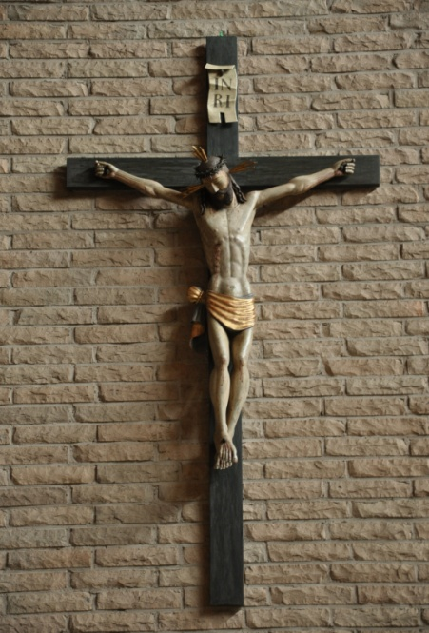

Kreuz
Das Kreuz ist das wichtigste Zeichen der Christen. Es weist auf den _______________________ Jesu hin. Jedoch erinnert es auch an seine ___________________. Daher ist es auch ein Zeichen für ________________.

Kreuz
Das Kreuz ist das wichtigste Zeichen der Christen. Es weist auf den _______________________ Jesu hin. Jedoch erinnert es auch an seine ___________________. Daher ist es auch ein Zeichen für ________________.

Kreuz
Das Kreuz ist das wichtigste Zeichen der Christen. Es weist auf den _______________________ Jesu hin. Jedoch erinnert es auch an seine ___________________. Daher ist es auch ein Zeichen für ________________.

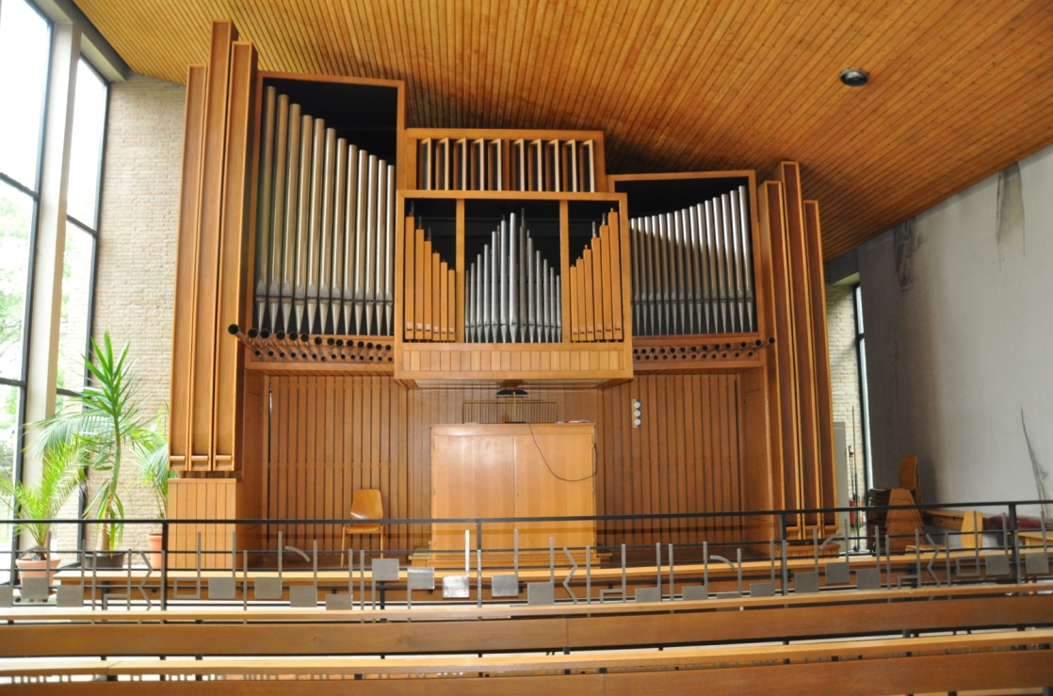
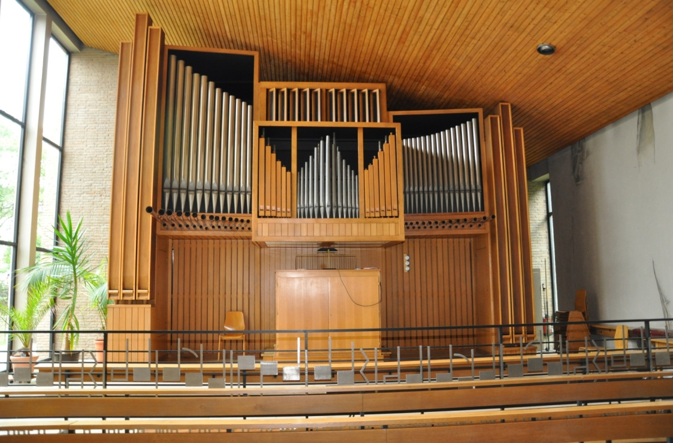

Orgel
Die Orgel wird auch „________________________________________“ genannt. Sie begleitet im Gottesdienst den __________________________ der Gemeinde. Durch ihren Klang sorgt sie für eine besondere __________________.

Orgel
Die Orgel wird auch „_______________________________________“ genannt. Sie begleitet im Gottesdienst den __________________________ der Gemeinde. Durch ihren Klang sorgt sie für eine besondere __________________.

Orgel
Die Orgel wird auch „_______________________________________“ genannt. Sie begleitet im Gottesdienst den __________________________ der Gemeinde. Durch ihren Klang sorgt sie für eine besondere __________________.

Folienstücke für einzelne SchülerInnen
Ambo
Vom Ambo aus verkünden _______________ und Lektoren das __________________________.
An ihm werden also die __________________, die ___________________ und die ______________________ vorgetragen. Der Ambo ist der Ort des _____________________________.Daher wird dieses Lesepult auch als
„________________________________________“ bezeichnet.

Altar
Der Altar steht im ____________________ der katholischen
Kirche.
Es ist der Tisch, an dem während der Eucharistiefeier ____________ und ______________ in Leib und Blut Christi verwandelt werden. Daher wird
dieser Tisch auch __________________ genannt.
Die Altarkerzen betonen die Feierlichkeit der Eucharistie und weisen
darauf hin, dass Christus das wahre ____________ der Welt ist.

Tabernakel und ewiges Licht
Die Bezeichnung Tabernakel leitet sich aus dem Lateinischen her:
tabernaculum bedeutet ___________. In ihm wird das _________________ _______________________________ (Eucharistie) aufbewahrt. In der Nähe des Tabernakels befindet sich immer ein rotes Lämpchen, das ewige Licht. Es zeigt an, dass Christus immer anwesend ist in der Gestalt der Hostien im Tabernakel.

Taufbecken
Hier findet die ________________ statt.
Durch diese werden Kinder oder auch Erwachsene in die Kirche bzw. in die Gemeinde _______________________.

Weihwasserbecken
Am Eingang einer jeden katholischen Kirche steht ein _______________ mit _____________________ Beim Eintritt in die Kirche und wenn wir sie verlassen bekreuzigen wir uns und sprechen dabei leise ________________ „________________________________________________________________________________________________________________________“. Dadurch werden wir an die ___________________ erinnert. Wir fühlen uns so mit _______________ verbunden.

Kreuz
Das Kreuz ist das wichtigste Zeichen der Christen. Es weist auf den ____________________________ Jesu hin. Jedoch erinnert es auch an seine Auferstehung. Daher ist es auch ein Zeichen für Leben.

Orgel
Die Orgel wird auch „___________________________________________“ genannt. Sie begleitet im Gottesdienst den ________________________ der Gemeinde.
Durch ihren Klang sorgt sie für eine besondere ______________________.

Musterlösungen
Ambo
Vom Ambo aus verkünden Priester und Lektoren das Wort Gottes. An ihm werden also die Lesungen, die Predigt und die Fürbitten vorgetragen. Der Ambo ist der Ort des Wortgottesdienstes. Daher wird dieses Lesepult auch als „Tisch des Wortes“ bezeichnet.

Altar
Der Altar steht im Mittelpunkt der katholischen Kirche.
Es ist der Tisch, an dem während der Eucharistiefeier Brot und Wein in Leib und Blut Christi verwandelt werden.
Daher wird dieser Tisch auch Tisch des Leibes genannt.
Die Altarkerzen betonen die Feierlichkeit der Eucharistie und weisen darauf hin, dass Christus das wahre Licht der Welt ist.

Tabernakel und ewiges Licht
Die Bezeichnung Tabernakel leitet sich aus dem Lateinischen her: tabernaculum bedeutet Zelt. In ihm wird das übrig gebliebene gewandelte Brot (Eucharistie) aufbewahrt.
In der Nähe des Tabernakels befindet sich immer ein rotes Lämpchen, das ewige Licht. Es zeigt an, dass Christus immer anwesend ist in der Gestalt der Hostien im Tabernakel.

Taufbecken
Hier findet die Taufe statt. Durch diese werden die Kinder oder auch Erwachsene in die Kirche bzw. in die Gemeinde eingegliedert.

Weihwasserbecken
Am Eingang einer jeden katholischen Kirche steht ein Gefäß mit Weihwasser. Beim Eintritt in die Kirche und wenn wir sie verlassen bekreuzigen wir uns und sprechen dabei leise „im Namen des Vaters und des Sohnes und des Heiligen Geistes“. Dadurch werden wir an die Taufe erinnert. Wir fühlen uns dadurch mit Christus verbunden.

Kreuz
Das Kreuz ist das wichtigste Zeichen der Christen. Es weist auf den Tod Jesu hin. Jedoch erinnert es auch an seine Auferstehung. Daher ist es auch ein Zeichen für Leben.

Orgel
Die Orgel wird auch „Königin der Instrumente“ genannt. Sie begleitet im Gottesdienst den Gesang der Gemeinde. Durch ihren Klang sorgt sie für eine besondere Festlichkeit.

Tabukarten
Altar  Tisch  Tisch des Leibes  Mittelpunkt | Taufbecken  Taufe  Wasser  Eingliederung | Weihwasserbecken  Weihwasser  Gefäß  Eingang
Ambo  Tisch des Wortes  Lesungen  Predigt  Fürbitten | Orgel  Königin der Instrumente  Gesang  Organist
Tabernakel  Zelt  geweihtes Brot  Hostien | Kreuz  Tod  gekreuzigt  auferstanden

